석사학위논문 초고 요약
제목(안): 사전학습 시계열 모델의 금융 수익률 예측구간: 오차의 출처와 재학습 없는 사후보정

한 줄 요약
사전학습 시계열 모델(TSFM)이 내는 주가 수익률 80% 예측구간이 틀어지는 정도는 금융 데이터의 특성보다 어떤 모델을 어떤 입력(과거 길이, 수익률·가격)으로 쓰느냐에 따라 정해지며, 이 오차는 모델을 재학습하지 않는 사후보정으로 바로잡힙니다.

1. 왜 이 연구인가
TSFM은 과거 가격이나 수익률을 넣으면 내일 값의 분포를 분위수 9개(10%~90%)로 내고, 그 양 끝이 80% 예측구간입니다. 예를 들어 오늘 100원인 주식에 매일 "내일 97.3~102.7원" 같은 구간을 낸다면, 실제 다음 날 가격이 그 안에 드는 날이 80%여야 하며 이 비율을 커버리지라고 합니다. 80%보다 낮으면 위험을 작게, 높으면 크게 본 것이어서 어느 쪽이든 위험 한도(VaR)나 투자 비중을 틀리게 만듭니다. 그런데 금융 TSFM 연구는 점 예측 정확도만 비교했고 이 구간은 검증되지 않았습니다. 그래서 본 연구는 구간이 틀어지는 원인이 금융 데이터의 특성인지 모델과 입력 설정인지(RQ1 진단), 실제 주가에서 가장 단순한 기준(RW)보다 나은지(RQ2 실증), 재학습 없는 사후보정으로 80%로 되돌릴 수 있는지와 그 대가는 무엇인지(RQ3 처방)를 묻습니다.

2. 무엇을 알게 되었나
1. 구간이 틀어지는 정도는 금융 특성보다 모델과 입력 설정에 따라 정해집니다. 특성이 전혀 없는 데이터에서도 16개 모델·입력 조합의 커버리지가 75~88%로 달랐고, 특성을 실제 종목 중 가장 강한 수준까지 높여도 오르든 내리든 대부분 3%p 이내로만 변했습니다. 특성이 모두 섞인 실제 주가도 특성 없는 합성 데이터와 평균 1.1%p만 달랐습니다.
2. 이 오차는 재학습 없이 바로잡힙니다. 사후보정으로 모든 모델·입력 조합의 평균 커버리지가 80%로 돌아왔습니다. 대신 구간이 넓어져, 참 분포를 아는 경우의 가장 좁은 80% 구간보다 5~48% 넓습니다.
3. 분포 전체의 정확도는 가장 단순한 기준(RW) 수준이며 넘지 못했습니다. 따라서 TSFM 예측구간은 수익률 예측보다 점검과 보정을 거친 위험 측정에 쓰는 것이 맞습니다.
기여: 크게 어긋나는 모델과 설정을 미리 가려내는 합성 데이터 점검 절차와, 재학습 없는 사후보정의 효과를 합성과 실제 양쪽에서 검증했습니다.

3. 어떻게 했나
합성데이터(RQ1)
- 평균 0, 하루 변동 약 2.1%로 추세 없이 오르내리는 일별 수익률입니다. 특성이 전혀 없는 기준 상태(L1)에, 실제 10종목에서 측정한 범위 안에서 군집(큰 변동이 몰려 옴), 꼬리(가끔 극단적인 날), 국면 전환의 빈도와 크기(평온기와 격변기가 번갈아 옴)를 하나씩 네 단계(L2~L5, L5가 가장 강한 종목 수준)로 넣어 17개 시나리오를 만들었습니다. 모든 시나리오가 같은 난수를 쓰므로, 커버리지가 달라지면 그 특성 때문입니다.
실제 주가(RQ2):
- 미국 5종목, 한국 5종목의 2017~2026년 매 거래일(24,132건)입니다.
모델
- TSFM 4종(Chronos-T5, Chronos-2, TimesFM-2.5, Moirai-2.0)에 과거 21일('한 달') 또는 252일('1년')의 수익률 또는 가격을 넣어 16개 조합을 평가했습니다. 비교 기준은 RW(과거 수익률의 평균과 표준편차로 그린 정규분포)와 GARCH-t(변동성 군집을 반영하는 계량 모형)입니다.
평가
- 커버리지와 분위수 손실(분위수 9개 전체가 실제값에 얼마나 맞았는지, 곧 분포 정확도)을 봅니다. 80% 구간을 본 것은 네 모델이 공통으로 내는 분위수가 10%~90%이기 때문입니다.
판정
- 가설과 기준은 실험 전에 정했습니다. 통계적으로 유의해도(Holm 보정 후 p < 0.05) 실질 기준(커버리지 2%p, 손실 2%)보다 작으면 '작은 차이'로 구분했고, 커버리지 78~82%를 목표에 맞는 범위로 봅니다. 2%p는 표본 오차(약 ±1%p)보다 확실히 큰 차이입니다.

4. RQ1 진단: 오차는 어디서 오는가
예상
- 군집(H1), 꼬리(H2), 국면 전환의 빈도(H3a)와 크기(H3b)가 강할수록 구간이 좁아져 커버리지가 떨어지고, 그 정도는 특성마다 다를 것이다(H4).
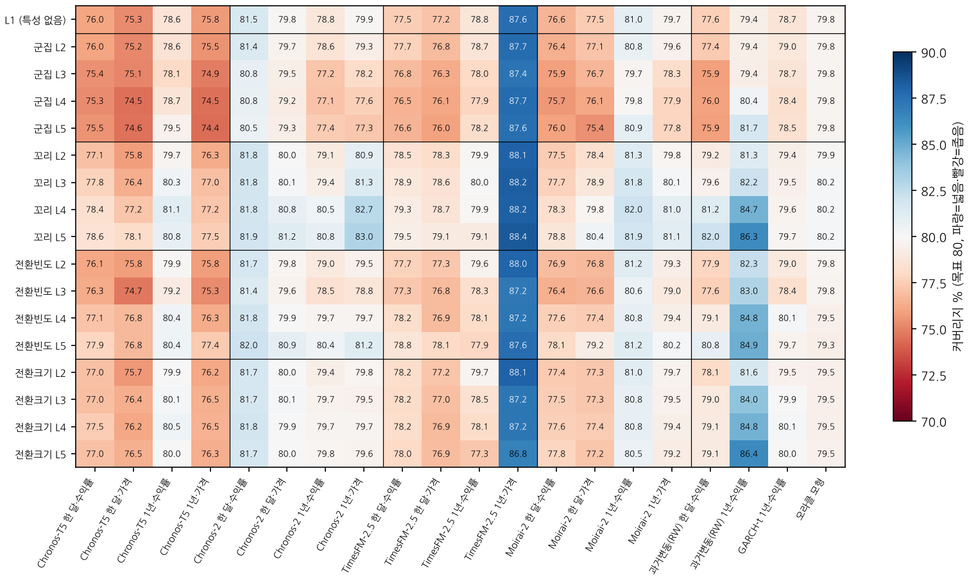
결과
- 특성이 없는 데이터(그림 맨 윗줄)에서도 16개 조합의 커버리지가 낮게는 75%(Chronos-T5 한 달·가격), 높게는 88%(TimesFM-2.5 1년·가격)로 달랐고, 절반은 78~82% 밖이었습니다. 같은 TimesFM-2.5도 1년 과거를 가격으로 넣으면 88%, 수익률로 넣으면 79%였습니다.
- 특성을 L5까지 높여도 커버리지는 대부분 3%p 이내로만 변했습니다. 그림의 색은 세로(모델·입력)로 바뀌고 가로(특성)로는 거의 바뀌지 않습니다.
- 커버리지를 낮춘 특성은 군집뿐이었고, 2%p 이상 낮아진 것은 2개 조합(−2.0, −2.5%p)이었습니다. 꼬리와 잦은 국면 전환은 오히려 커버리지를 높였습니다. 구간이 상대적으로 넓어졌다는 뜻이지 예측이 좋아졌다는 뜻은 아닙니다.
해석
- 꼬리가 두꺼운 분포는 분산이 같으면 중심부에 더 몰리므로 80% 구간에는 더 많이 들어옵니다. 반대로 98% 같은 극단 구간에서는 커버리지가 떨어지며, 극단 분위수를 내는 Chronos-2로 이를 확인했습니다(본문 표 4-3, 4-4).
- 조합마다 왜 다른지는 일부만 밝혔습니다. 실험 중 Chronos-T5의 라이브러리 기본 샘플링 설정이 수익률 구간을 14%로 무너뜨리는 것을 발견해 바로잡았고(부록 A.3), TimesFM-2.5 1년·가격의 과대는 출력 방식이 일부 원인이었으나 나머지는 분리하지 못했습니다.
답
- 오차의 대부분은 금융 특성보다 모델과 입력 설정에서 옵니다. 특성 중에서는 군집만 불리했고, 그 효과도 2%p 안팎입니다.

5. RQ2 실증: 실제 주가에서도 그런가
예상
- TSFM이 RW보다 분포 정확도가 좋을 것이다(H5).
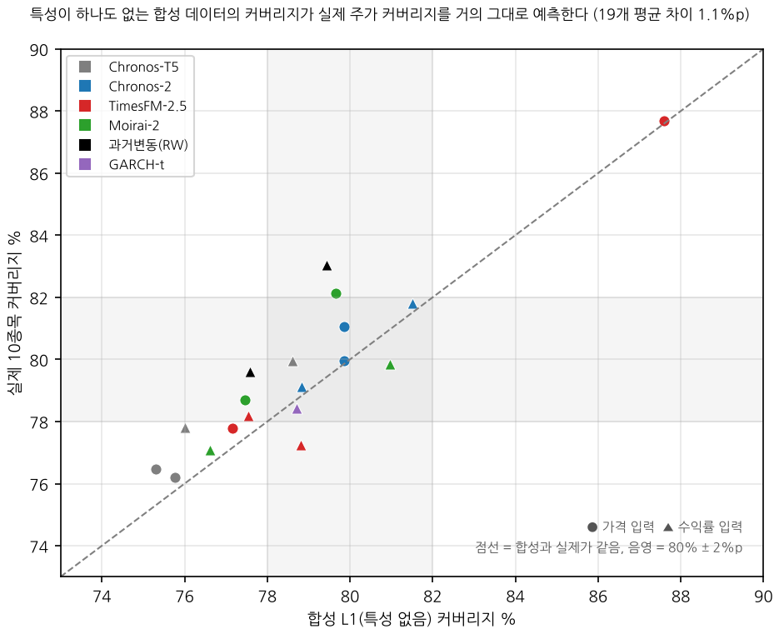
결과
- 실제 10종목의 커버리지는 76~88%였고, 같은 모델·입력 조합끼리 보면 특성 없는 합성 데이터(L1)의 커버리지와 평균 1.1%p(최대 3.6%p) 차이였습니다(그림의 점이 대각선 근처에 모임).
- 분위수 손실은 16개 조합 중 12개에서 RW보다 컸고, 가장 나은 조합(네 모델의 1년·수익률)에서 RW와 같은 수준이었습니다. GARCH-t보다는 1년 조합 모두 손실이 컸습니다.
해석
- 실제 주가에는 특성이 모두 섞여 있는데도 특성 없는 데이터와 비슷한 커버리지가 나왔으므로, 특성의 영향이 작다는 RQ1의 결론이 실제에서도 성립합니다. 다만 합성이 "모두 80%"라는 짐작보다 실제에 더 가깝다는 점은 통계적으로 확실하지 않고(p = 0.07), 분명한 것은 크게 어긋나는 조합(TimesFM-2.5 1년·가격 88%, 기본 설정 Chronos-T5 14%)이 합성에서 이미 드러났다는 점입니다.
- 일별 수익률은 방향을 거의 예측할 수 없어, 최근 변동 크기만 반영한 RW가 이미 정답에 가깝습니다.
답
- 실제 주가에서도 오차는 모델과 입력 설정에서 오고, 분포 정확도는 RW 수준입니다(H5 미지지).

6. RQ3 처방: 재학습 없이 바로잡을 수 있는가
예상
- 모델은 그대로 두고 출력 구간만 매일 조정하는 사후보정(ACI-CQR)으로 커버리지가 80%로 돌아올 것이다(H6).
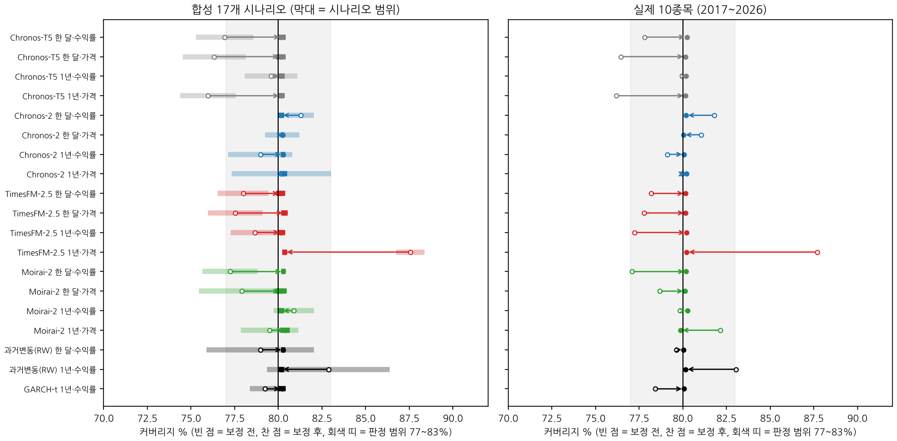
결과
- 합성 340개, 실제 19개 모델·입력 조합 모두 평균 커버리지가 80%로 돌아왔습니다(보정 후 79.8~80.7%). 좁은 구간은 넓히고 넓은 구간은 좁혔습니다.
- 대가는 폭입니다. 보정된 구간은 참 분포를 아는 경우의 가장 좁은 80% 구간보다 5~48% 넓었습니다(합성 데이터).
- 탐색 분석에서 구간 하단을 위험 한도(VaR 10%)로 쓰면, 한도를 넘는 날의 비율이 보정 전 5.5~11.9%에서 보정 후 8.6~10.8%로 목표 10% 근처에 모였습니다.
해석
- 보정은 매일 실제 가격이 구간 밖으로 나갔는지를 보고 다음 날 구간을 넓히거나 좁히므로, 오차의 방향과 상관없이 작동합니다. 다만 맞추는 것은 평균 커버리지이며, 한도를 넘는 날이 특정 시기에 몰리는 문제는 일부 조합(한 달·가격)에 남았습니다.
답
- 재학습 없는 사후보정으로 모든 경우 평균 커버리지가 80%로 복원되고(H6 지지), 대가는 5~48% 넓은 구간입니다.

7. 한계
주분석은 80% 구간이며 98% 구간은 Chronos-2 한 모델로만 확인했습니다. 다음 날 예측과 미국·한국 대형주 10종목에 한정되고, 입력은 종가에서 얻은 단변량 계열입니다(거래량 등 외부 변수는 쓰지 않았으나, 커버리지 오차는 거래량이 없는 합성 데이터에서도 같게 나타남). Chronos-T5는 계산 시간 문제로 base 크기를 사용했습니다.

참고. 가설별 판정
연구 질문 | 가설 | 판정 | 핵심 근거
RQ1 진단 | H1 군집이 강할수록 커버리지 하락 | 일부 지지 | 2%p 이상 하락 2개 조합(−2.0, −2.5%p)
 | H2 꼬리가 두꺼울수록 하락 | 미지지(반대 방향) | 11개 조합 상승. 80% 구간의 성질, 98%에서는 하락
 | H3a 전환이 잦을수록 하락 | 미지지(반대 방향) | 7개 조합 작은 상승
 | H3b 전환이 클수록 하락 | 미지지 | 유의한 변화 없음
 | H4 특성마다 하락 정도가 다름 | 16개 중 10개 지지 | 10개 모두 군집이 가장 불리
RQ2 실증 | H5 TSFM이 RW보다 정확 | 미지지 | 12개 조합 RW보다 손실 큼, 3개 차이 없음, 1개 작은 우위
RQ3 처방 | H6 보정 후 80% 복원 | 전면 지지 | 합성 340개, 실제 19개 모두 복원

판정 기준: H1~H5는 Holm 보정 후 p < 0.05이면서 실질 기준(커버리지 2%p, 손실 2%) 이상, H6은 보정 후 커버리지의 90% 신뢰구간이 [77%, 83%] 안. 본문 표 7-1과 같습니다.

